1 А класс
Понедельник 18 мая 2020 г.
Предмет | Тема | Электронный образовательный ресурс и дистанционные образовательные технологии (ЭОР и ДОТ) | Текущий контроль |  | Консультации
Предмет | Тема |  | форма | сроки | форма | сроки
Окружающий мир | Заповедные тропинки. | Посмотри видео урок по ссылке http://youtube.com/watch?v=vrg1Zz0ryLI  (можно открыть на почте класса)  Если ссылка не открывается.  Познакомься с информацией в учебнике стр. 56-57 | Сообщить о проделанной работе учителю в WhatsApp | Срок контроля - 17.00 следующего дня. | Онлайн WhatsApp | Ежедневно. По мере необходимости
Литературное чтение. | Образ природы в лтературной сказке. В.Сухомлинский «Четыре сестры». Сочинение сказки по аналогии. (1-й из 1 ч.) | - Открой учебник «Литературное чтение» на стр. 80. Прочитай рассказ «Четыре сестры»  - Выполни творческое задание на стр. 81  Каждый день читай любой текст в течение одной минуты. Посчитай все прочитанные слова. Свой результат записывай каждый день. Понаблюдай, что происходит с твоим темпом чтения. | Сообщить о проделанной работе учителю в WhatsApp | Срок контроля - 17.00 следующего дня. | Онлайн WhatsApp | Ежедневно. По мере необходимости
Русский язык | Разделительный мягкий знак. | 1. Открой учебник на стр.99 прочитай и запомни правило «Узелки на память»  2. Выполни упр. 196 на стр. 100  Не забывай сам оценить свою работу! | Сообщить о проделанной работе учителю в WhatsApp | Срок контроля - 17.00 следующего дня. | Онлайн WhatsApp | Ежедневно. По мере необходимости
Физкультура | Равномерный бег. | Просмотри видео урок и выполни разминку по ссылке https://www.youtube.com/watch?v=NhAR9mqUqMM  (можно открыть на почте класса)  Познакомься с разными видами бега, рассмотрев памятку№1 (после таблицы) | Сообщить о проделанной работе учителю в WhatsApp | Срок контроля - 17.00 следующего дня. | Онлайн WhatsApp | Ежедневно. По мере необходимости

Вторник 19 мая 2020 г.
Предмет | Тема | Электронный образовательный ресурс и дистанционные образовательные технологии (ЭОР и ДОТ) | Текущий контроль |  | Консультации
Предмет | Тема |  | форма | сроки | форма | сроки
Литературное чтение | Произведения о маме. В. Берестов "Люблю тебя без особых причин". Г. Виеру "Сколько звёзд на ясном небе?". Н. Бромлей "Какое самое первое слово?". А. Митяев "За что я люблю свою маму?". | - Открой учебник «Литературное чтение»  - на стр.84. Прочитай диалог профессора Самоварова с Аней и Ваней. Обсуди с родителями смысл выражений.  - Учебник стр. 85-87 познакомься с произведениями о маме.  Каждый день читай любой текст в течение одной минуты. Посчитай все прочитанные слова. Свой результат записывай каждый день. Понаблюдай, что происходит с твоим темпом чтения. | Сообщить о проделанной работе учителю в WhatsApp | Срок контроля - 17.00 следующего дня. | Онлайн WhatsApp | Ежедневно. По мере необходимости
Математика | Вычитание чисел от 11 до 20. Повторение. | Открой тетрадь. Отступи 4 клетки. На полях запиши число 19.05  Задание 1.  Запиши в тетрадь цифрами числа:  Одиннадцать; 1дес. 6 ед.; пятнадцать ; 1дес. 2ед.  Задание № 2  Сравни числа и выражения (<, > или =)  8…12 5+4 … 6+3  13…11 7-5 ….10 -7  Не забывай сам оценить свою работу! | Сообщить о проделанной работе учителю в WhatsApp | Срок контроля - 17.00 следующего дня. | Онлайн WhatsApp | Ежедневно. По мере необходимости
Русский язык. | Разделительный твердый знак. | - Открой тетрадь, отступи 2 строчки.  Запиши дату 19 мая.  - Открой учебник на стр. 103. Прочитай, что сказал профессор Самоваров.  - Стр. 105 упр.207 выпиши слова с пропущенными буквами (пропущенные буквы вставляй ручкой с зеленой пастой).  Не забывай сам оценить свою работу! | Сообщить о проделанной работе учителю в WhatsApp | Срок контроля - 17.00 следующего дня. | Онлайн WhatsApp | Ежедневно. По мере необходимости
Изобразительное искусство | «Красуйся, красота, по цветам лазоревым». | Посмотри видео урок по ссылке  http://youtube.com/watch?v=QobKYCXb7FQ  (можно открыть на почте класса)  Выполни творческое задание учебник стр. 125  Если ссылка не открывается.  Познакомься с информацией в учебнике стр. 122-124 | Сообщить о проделанной работе учителю в WhatsApp | Срок контроля - 17.00 следующего дня. | Онлайн WhatsApp | Ежедневно. По мере необходимости
Физкультура | Равномерный бег. Бег с переходом на прыжки. | Выполни разминку. Для этого нажми на ссылку https://www.youtube.com/watch?v=a3pMqrjRciI  (или открой этот видеофайл в почте нашего класса).  Познакомься с разными видами бега, рассмотрев памятку№2 (после таблицы) | Сообщить о проделанной работе учителю в WhatsApp | Срок контроля - 17.00 следующего дня. | Онлайн WhatsApp | Ежедневно. По мере необходимости

Среда 20 мая 2020 г.
Предмет | Тема | Электронный образовательный ресурс и дистанционные образовательные технологии (ЭОР и ДОТ) | Текущий контроль |  | Консультации
Предмет | Тема |  | форма | сроки | форма | сроки
Музыка | Дом, который звучит. | Посмотри видео урок по ссылке  https://www.youtube.com/watch?v=sUmlDJ6b39Y  (можно открыть на почте класса)  Если ссылка не открывается.  Познакомься с информацией в учебнике стр. 70-71 | Сообщить о проделанной работе учителю в WhatsApp | Срок контроля – 17.00 следующего дня. | Онлайн WhatsApp | Ежедневно. По мере необходимости
Математика | Сложение чисел от 11 до 20. Повторение. | Открой тетрадь. Отступи 4 клетки. На полях запиши число 20.05  Начерти один отрезок 4 см, а другой 7 см. Узнай, на сколько сантиметров один отрезок длиннее другого. Назови эти отрезки.  Не забывай сам оценить свою работу! | Сообщить о проделанной работе учителю в WhatsApp | Срок контроля – 17.00 следующего дня. | Онлайн WhatsApp | Ежедневно. По мере необходимости
Русский язык | Звонкие и глухие согласные звуки. | Открой тетрадь. Отступи 2 строчки. Запиши  20 мая Проверочная работа  - Запиши слова. Раздели их на слоги.  март, июль, осень, большая, Мария, степь  - Выпиши только те слова, в которых ударение падает на первый слог.  роса, глаза, роща, ложка, тропа, сугроб, лужи, мальчик, цветы, рожки  - Определи, сколько букв и звуков в каждом слове:  окунь - ___б., ___зв.  Юрий - ___б., ___зв.  лилия - ___б., ___зв.  варенье - __б., __зв.  - Запиши свои имя и фамилию, подчеркни все гласные буквы.  Не забывай сам оценить свою работу! | Сообщить о проделанной работе учителю в WhatsApp | Срок контроля – 17.00 следующего дня. | Онлайн WhatsApp | Ежедневно. По мере необходимости
Окружающий мир | Взгляни на человека. | Посмотри видео урок по ссылке http://youtube.com/watch?v=MEyY2DJtQI4  (можно открыть на почте класса)  Если ссылка не открывается.  Познакомься с информацией в учебнике стр. 60-61 | Сообщить о проделанной работе учителю в WhatsApp | Срок контроля – 17.00 следующего дня. | Онлайн WhatsApp | Ежедневно. По мере необходимости

Четверг 21 мая 2020 г.
Предмет | Тема | Электронный образовательный ресурс и дистанционные образовательные технологии (ЭОР и ДОТ) | Текущий контроль |  | Консультации
Предмет | Тема |  | форма | сроки | форма | сроки
Литературное чтение | Мы идём в библиотеку. Книги о Родине. Е. Пермяк «Первая рыбка». Рассказ о своей семье. | 1.Открой учебник «Литературное чтение» на стр.90. Прочитай рассказ.  2. Учебник стр. 101, Садись читать с кем-нибудь из взрослых, для того, чтобы они засекли 1 минуту. Посчитайте, сколько слов ты прочитал за минуту. | Сообщить о проделанной работе учителю в WhatsApp | Срок контроля – 17.00 следующего дня. | Онлайн WhatsApp | Ежедневно. По мере необходимости
Математика | Сложение чисел от 11 до 20. Повторение. | Открой тетрадь. Отступи 4 клетки. На полях запиши число 21.05  Реши примеры.  6 + 5 = 9 – 5 = 6 + 4 – 2 =  7 + 3= 11 – 3 = 14 + 1 – 0 =  Не забывай сам оценить свою работу! | Сообщить о проделанной работе учителю в WhatsApp | Срок контроля – 17.00 следующего дня. | Онлайн WhatsApp | Ежедневно. По мере необходимости
Русский язык | От слова к предложению. Знаки препинания в конце предложения. | Открой тетрадь. Отступи 2 строчки. Запиши 21 мая.  Спиши текст. Не забывай выделять орфограммы (которые мы изучили) зелёным цветом.  В лесу.  Братья Илья и Толя пошли в лес. Толя собирал шишки и сухие сучья, Илья – ягоды. Мальчики сели отдыхать у ручья под тенью деревьев. Тетя Марья сварила варенье из свежих ягод. | Сообщить о проделанной работе учителю в WhatsApp | Срок контроля – 17.00 следующего дня. | Онлайн WhatsApp | Ежедневно. По мере необходимости
Технология | Способы общения. Изделия «Письмо на глиняной дощечке», «Зашифрованное письмо». | Способы общения.  Рассмотри иллюстрации на стр. 116-117 учебника и прочитай информацию.  Познакомься на стр. 119 с тем, как можно придумать секретный шифр и написать с его помощью письмо.  Напиши свое письмо, зашифруй его.  Оцени своё изделие: аккуратность, точность исполнения.  Сфотографируй своё письмо и поделись фото с одноклассниками. | Сообщить о проделанной работе учителю в WhatsApp | Срок контроля – 17.00 следующего дня. | Онлайн WhatsApp | Ежедневно. По мере необходимости

Пятница 22 мая 2020 г.
Предмет | Тема | Электронный образовательный ресурс и дистанционные образовательные технологии (ЭОР и ДОТ) | Текущий контроль |  | Консультации
Предмет | Тема |  | форма | сроки | форма | сроки
Русский язык | От предложения к тексту. | 1. На стр. 113 прочитай правило «Узелки на память».  2. Открой тетрадь, отступи 2 строчки. Запиши число  22 мая  - Выполни упражнение стр. 121 упр. 236  Не забывай сам оценить свою работу! | Сообщить о проделанной работе учителю в WhatsApp | Срок контроля – 17.00 следующего дня. | Онлайн WhatsApp | Ежедневно. По мере необходимости
Литературное чтение | Маленькие и большие секреты страны Литературии | - Выполни задание на стр. 93-94  Каждый день читай любой текст в течение одной минуты. Посчитай все прочитанные слова. Свой результат записывай каждый день. Понаблюдай, что происходит с твоим темпом чтения. | Сообщить о проделанной работе учителю в WhatsApp | Срок контроля – 17.00 следующего дня. | Онлайн WhatsApp | Ежедневно. По мере необходимости
Физкультура | Техника бега на длинные дистанции. | Выполни разминку. Для этого нажми на ссылку https://www.youtube.com/watch?v=a3pMqrjRciI  (или открой этот видеофайл в почте нашего класса).  Познакомься с техникой бега на длинные дистанции, рассмотрев памятку№3 (после таблицы) | Сообщить о проделанной работе учителю в WhatsApp | Срок контроля – 17.00 следующего дня. | Онлайн WhatsApp | Ежедневно. По мере необходимости
Математика | Сложение чисел от 11 до 20. Повторение. | Открой тетрадь. Отступи 4 клетки. На полях запиши число 21.05  Реши задачи.  - У Светы было 8 ирисок, а у Коли 6 ирисок. На сколько больше ирисок у Светы, чем у Коли?  - На клумбе распустились 7 тюльпанов, а ромашек на 3 больше. Сколько всего цветов распустилось на клумбе?  Не забывай сам оценить свою работу! | Сообщить о проделанной работе учителю в WhatsApp | Срок контроля – 17.00 следующего дня. | Онлайн WhatsApp | Ежедневно. По мере необходимости

Памятка №1.
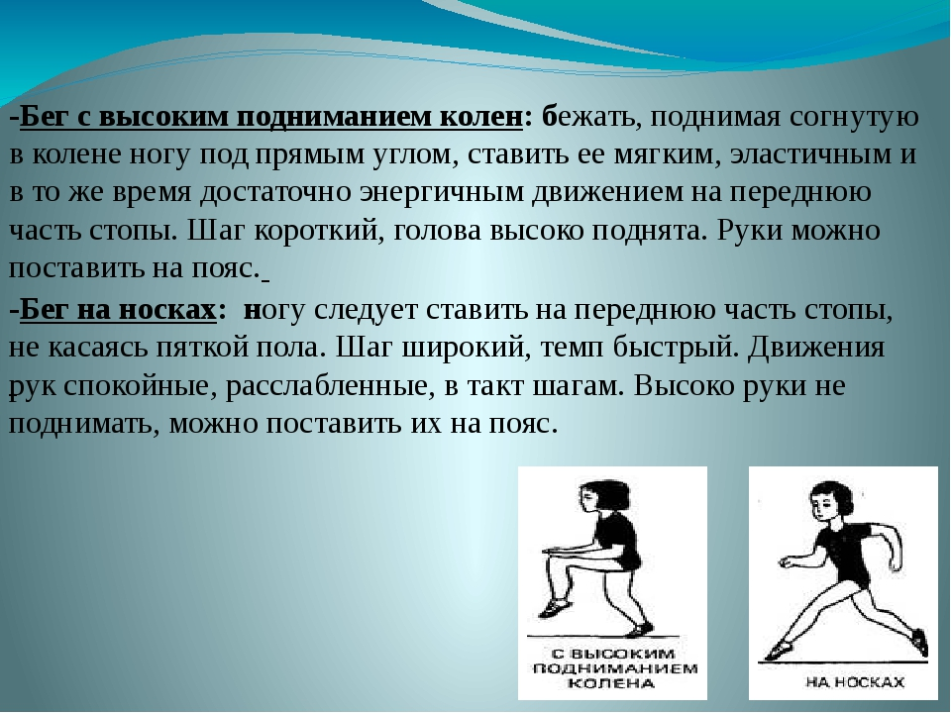

Памятка №2
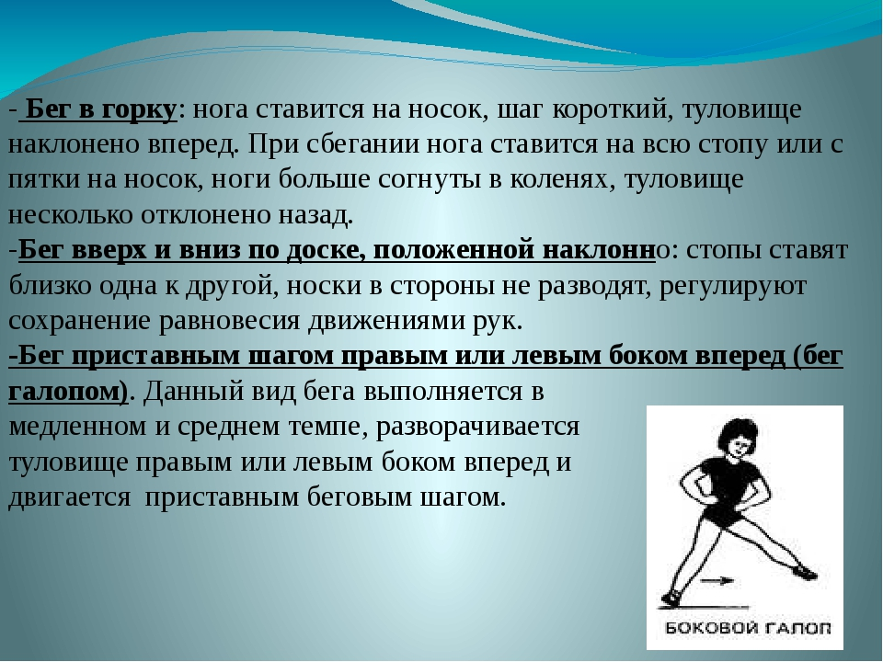

Памятка№3
